Программа «Экологическая азбука»

Педагог Микушина Елена Борисовна

01.12 2020

Группа №1, 1 год обучения

Начало занятий: 10.00

Тема занятия «Насекомые нашего края».

Добрый день, ребята! Знакомство с животными нашего края продолжается. Сегодня мы рассмотрим очень интересную группу животных. Их можно встретить повсюду: в воздухе, в воде, на поверхности почвы и в почвенном слое. Они летают, прыгают, плавают, ползают. Жужжат, стрекочут, пищат…

Догадались, кто это? Правильно! Это насекомые. По количеству видов это самая большая группа животных в природе. Но есть общий признак всех насекомых: 6 ног (или 3 пары ног), 1-2 пары крыльев, а у некоторых видов их нет совсем.

Вопрос: перечислите насекомых, которых вы знаете. Называйте быстро, чтобы успеть раньше диктора.

<https://yandex.ru/video/preview?text=%D0%BD%D0%B0%D1%81%D0%B5%D0%BA%D0%BE%D0%BC%D1%8B%D0%B5%20%D0%B7%D0%B0%D0%BD%D1%8F%D1%82%D0%B8%D0%B5%20%D0%B2%D0%BE%202%20%D0%BA%D0%BB%D0%B0%D1%81%D1%81%D0%B5%20%D1%80%D0%BE%D0%BB%D0%B8%D0%BA%20%D0%BA%D0%B0%D1%80%D1%82%D0%B8%D0%BD%D0%BA%D0%B8&path=wizard&parent-reqid=1606742950050862-164308508261627560150>

А сейчас посмотрите и запомните названия других насекомых.

Растительноядные насекомые

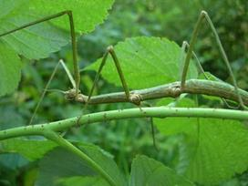

Рис. 4. Палочник ([Источник](http://wamby.ru/im.xp/049050053048055056054048052.png))

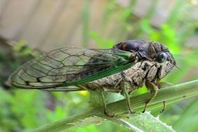

Рис. 5. Цикады ([Источник](http://znayka.org.ua/uploads/6fd0644155/9435a6d389.jpg))

[Хищные насекомые](https://interneturok.ru/lesson/okruj-mir/1-klass/zhivotnyy-mir/nasekomye-raznoobrazie-nasekomyh-udivitelnye-nasekomye#mediaplayer)

Встречаются **хищные насекомые**. Они питаются другими насекомыми и их личинками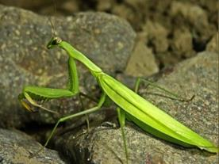

Рис. 6. Богомол ([Источник](http://www.smolensk2.ru/images/img_25421.jpg))

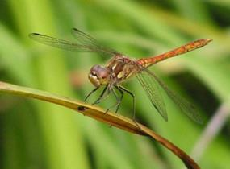

Рис. 7. Стрекоза ([Источник](http://s50.radikal.ru/i127/1102/59/def85afb8d43.jpg))

[Всеядные насекомые](https://interneturok.ru/lesson/okruj-mir/1-klass/zhivotnyy-mir/nasekomye-raznoobrazie-nasekomyh-udivitelnye-nasekomye#mediaplayer)

Следует также рассмотреть **всеядных насекомых**. Эти животные могут питаться растительностью, а также другими животными и даже их кровью. Например, сверчок (рис. 8) ест листья, но при встрече может съесть своего соперника.

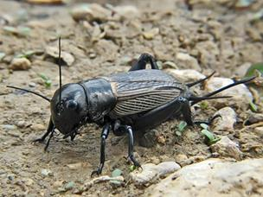

Рис. 8. Сверчок ([Источник](http://img-fotki.yandex.ru/get/2/barrylbm.3/0_113c_ec314908_L.jpg))

Среди всеядных насекомых есть **кровососы**. Они питаются кровью человека и животных. Это комары, слепни, мошки.

Другие выбрали в качестве пищи для себя трупы других животных. Они откладывают там яйца. К ним относятся **жук-могильщик**(рис. 9)**, жук-трупоед**(рис. 10).

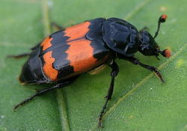

Рис. 9. Жук-могильщик ([Источник](http://www.mypriroda.ru/im/animals_lug/mogilshik.jpg))

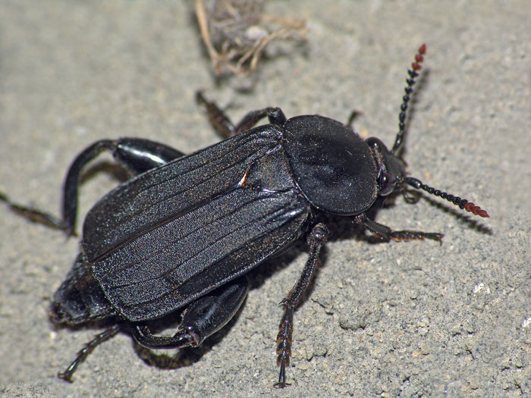

Рис. 10.  Жук-трупоед ([Источник](http://www.zin.ru/Animalia/coleoptera/images/sources/dsc03472.jpg))

**Некоторые**насекомые приносят пользу тем, что уничтожают садовых и огородных вредителей. Это **жук-пожарник**(рис. 13), муха-**журчалка**(рис. 14), **златоглазка**(рис. 15).

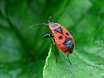

Рис. 13. Жук-пожарник ([Источник](http://img-fotki.yandex.ru/get/3601/agalakhov.3/0_277b2_deb71e32_S))

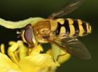

Рис. 14. Муха-журчалка ([Источник](https://interneturok.ru/admin/lessons/4827/(http:/www.wild-mistress.ru/wm/wm.nsf/publicall/2008-07-12-125489.html/$FILE/zhurchalka.jpg))

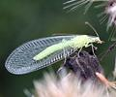

Рис. 15. Златоглазка ([Источник](http://pda.spbvedomosti.ru/images/upload/5Ne-1.jpg))

Есть насекомые, которые участвуют в образовании почвы. Они рыхлят землю, помогая ей насытиться кислородом.

Насекомые-санитары перерабатывают останки животных, растений.

Многие из насекомых являются пищей для других животных.

[Насекомые-вредители](https://interneturok.ru/lesson/okruj-mir/1-klass/zhivotnyy-mir/nasekomye-raznoobrazie-nasekomyh-udivitelnye-nasekomye#mediaplayer)

В мире насекомых есть откровенные вредители**.** К ним относится**моль**. Ее личинки поедают шерсть, а значит, портят вещи (рис. 16).

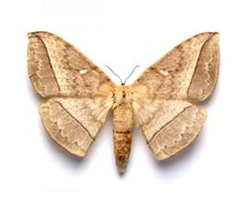

Рис. 16. Моль ([Источник](http://img31.vkrugudruzei.ru/images/031/857/98/OI_f8d1f7d2e63549c487d8cc355afedb02.jpg))

Очень многие насекомые повреждают, уничтожают посевы урожая. Это **саранча**(рис. 17)**, колорадский жук**(рис. 18)**, листовертка**(рис. 19). Справиться с их нашествием довольно таки трудно.

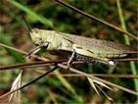

Рис. 17. Саранча ([Источник](http://www.kp.ru/f/12/image/01/63/1676301.jpg))

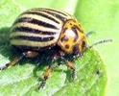

Рис. 18. Колорадский жук ([Источник](http://www.goodlancer.com/wp-content/uploads/2010/07/juk.jpg))

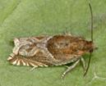

Рис. 19. Листовертка ([Источник](http://www.fragaria.ru/assets/drgalleries/26/thumb_Listovertka.jpg))

Разрушают строения, портят мебель **жук-точильщик**(рис. 20)**, жук-усач**(рис. 21)**.**

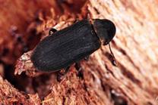

Рис. 20. Жук-точильщик ([Источник](http://www.zvereved.ru/pub/bio_ico/animal_1354.jpg))

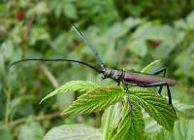

Рис. 21. Жук-усач ([Источник](http://macroid.ru/_data/thumb/73/P7200051.JPG))

[Насекомые-паразиты](https://interneturok.ru/lesson/okruj-mir/1-klass/zhivotnyy-mir/nasekomye-raznoobrazie-nasekomyh-udivitelnye-nasekomye#mediaplayer)

Существуют **насекомые-паразиты**, которые живут за счет других организмов. Все прекрасно знают, как опасны **тараканы, блохи**(рис. 22)**, клопы**(рис. 23)**, вши**(рис. 24) для человека и животных.

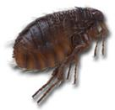

Рис. 22. Блоха ([Источник](http://www.allclearpest.moonfruit.com/communities/6/004/008/570/096/images/4540246173_pre.jpg))

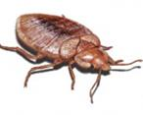

Рис. 23. Клоп ([Источник](http://ridapestnorthernva.info/wp-content/uploads/2011/11/bed_bug_bedbug_bedbugs-resized.jpg))

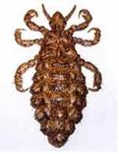

Рис. 24. Вошь ([Источник](http://dezot.narod.ru/insecta/vshi.h1.jpg))

**Мухи**(рис. 25)**и малярийные комары**(рис. 26) тоже участвуют в передачи разных заболеваний.

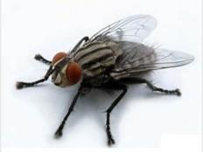

Ребята, надеюсь, что вы запомнили названия насекомых, которых вы раньше не знали, а также узнали о их роли в природе.

До новых встреч!